Министерство науки и высшего образования Российской Федерации Федеральное государственное бюджетное образовательное учреждение высшего образования

«Владимирский государственный университет
имени Александра Григорьевича и Николая Григорьевича Столетовых» (ВлГУ)
Институт прикладной математики, физики и информатики Кафедра физики и прикладной математики

Л А Б ОР А Т ОР НА Я Р А Б ОТ А № 4
по дисциплине
«Технологии разработки веб-приложений»
на тему:
«Независимые и пользовательские объекты в JavaScript/ECMAScript»

Выполнили: ст. гр. ИТ-123
Трошкин А.Н.

Принял:
Старший преподаватель Лексин А.Ю.

Владимир 2025 г.
Цель работы. Практическое освоение возможностей, предоставляемых стандартизованными объектами языка ECMAScript, а также возможностей по созданию собственных типов объектов.
Задание. Реализовать «Записную книжку – органайзер». На странице отображается в табличном виде некоторый месяц некоторого года. Между месяцами можно переходить (например, нажимая стрелки рядом с названием месяца). Текущая дата выделена красным фоном. При щелчке на некоторой дате открывается список дел на эту дату (если ничего не запланировано, то выводить фразу «Планов нет»). Для выбранной даты можно добавить какое-то дело. Даты, для которых список дел не пустой, обведены синей рамкой

- Код HTML-файла
<!DOCTYPE html>
<html lang="ru">
<head>
<meta charset="UTF-8">
<title>Органайзер</title>
<link rel="stylesheet" href="style.css">
</head>
<body>

<div id="calendar">
<div id="monthNav">
<button id="prev">←</button>
<h3 id="monthLabel"></h3>
<button id="next">→</button>
</div>

<table id="monthTable"></table>
</div>

<div id="tasks">
<h3>Дела на <span id="selectedDateLabel">—</span></h3>
<ul id="taskList"></ul>

<input type="text" id="taskInput" placeholder="Новое дело">
<button id="addTaskBtn">Добавить</button>
</div>

<script src="organizer.js"></script>

</body>
</html>

- Код JS-файла

//ХРАНИЛИЩЕ ДЕЛ
let tasks = {}; // { "2025-02-14": ["Купить хлеб", "Встреча"] }

class Notebook {
addTask(date, task) {
if (!tasks[date]) tasks[date] = [];
tasks[date].push(task);
}

getTasks(date) {
return tasks[date] || [];
}

hasTasks(date) {
return tasks[date] && tasks[date].length > 0;
}
}

const notebook = new Notebook();

//КАЛЕНДАРЬ
let currentDate = new Date();
let selectedDate = null;

const monthLabel = document.getElementById("monthLabel");
const monthTable = document.getElementById("monthTable");
const taskList = document.getElementById("taskList");
const selectedDateLabel = document.getElementById("selectedDateLabel");
const taskInput = document.getElementById("taskInput");

// Названия месяцев
const months = [
"Январь", "Февраль", "Март", "Апрель",
"Май", "Июнь", "Июль", "Август",
"Сентябрь", "Октябрь", "Ноябрь", "Декабрь"
];

function buildCalendar() {
let year = currentDate.getFullYear();
let month = currentDate.getMonth();

monthLabel.textContent = `${months[month]} ${year}`;

const firstDay = new Date(year, month, 1).getDay();
const daysInMonth = new Date(year, month + 1, 0).getDate();

let startDay = (firstDay === 0 ? 6 : firstDay - 1);

let tableHTML = "<tr>";
for (let i = 0; i < startDay; i++) {
tableHTML += "<td></td>";
}

for (let day = 1; day <= daysInMonth; day++) {
const fullDate = `${year}-${month + 1}-${day}`;

let classes = "";

// Выделение сегодняшней даты
let today = new Date();
if (
day === today.getDate() &&
month === today.getMonth() &&
year === today.getFullYear()
) {
classes += "today ";
}

// Если есть дела — синяя рамка
if (notebook.hasTasks(fullDate)) {
classes += "has-tasks ";
}

tableHTML += `<td class="${classes}" data-date="${fullDate}">${day}</td>`;

if ((day + startDay) % 7 === 0) {
tableHTML += "</tr><tr>";
}
}

tableHTML += "</tr>";

monthTable.innerHTML = tableHTML;

// Назначаем обработчики клика по датам
document.querySelectorAll("td[data-date]").forEach(td => {
td.onclick = () => selectDate(td.getAttribute("data-date"));
});
}

function selectDate(dateStr) {
selectedDate = dateStr;
selectedDateLabel.textContent = dateStr;

renderTasks();
}

function renderTasks() {
taskList.innerHTML = "";

let list = notebook.getTasks(selectedDate);

if (list.length === 0) {
taskList.innerHTML = "<li>Планов нет</li>";
return;
}

list.forEach(task => {
let li = document.createElement("li");
li.textContent = task;
taskList.appendChild(li);
});
}

//Добавление дела
document.getElementById("addTaskBtn").onclick = () => {
if (!selectedDate) return alert("Сначала выберите дату!");

let task = taskInput.value.trim();
if (task === "") return;

notebook.addTask(selectedDate, task);
taskInput.value = "";

buildCalendar(); // обновить рамки задач
renderTasks();
};

//Переключение месяцев
document.getElementById("prev").onclick = () => {
currentDate.setMonth(currentDate.getMonth() - 1);
buildCalendar();
};

document.getElementById("next").onclick = () => {
currentDate.setMonth(currentDate.getMonth() + 1);
buildCalendar();
};

//Первое построение
buildCalendar();

- Код собственного CSS-файла

body {
font-family: Arial, sans-serif;
background: #f4f4f4;
}

#calendar {
width: 300px;
margin: 30px auto;
background: white;
padding: 20px;
border-radius: 10px;
box-shadow: 0 0 10px #ccc;
}

table {
width: 100%;
border-collapse: collapse;
text-align: center;
}

td {
padding: 10px;
cursor: pointer;
border: 1px solid #ddd;
}

.today {
background: #ffb3b3 !important;
}

.has-tasks {
border: 2px solid blue !important;
}

#monthNav {
display: flex;
justify-content: space-between;
align-items: center;
margin-bottom: 15px;
}

#tasks {
margin-top: 20px;
background: white;
padding: 15px;
border-radius: 10px;
box-shadow: 0 0 10px #ccc;
width: 300px;
margin-left: auto;
margin-right: auto;
}

#tasks ul {
padding-left: 20px;
}

Визуализация различных состояний страницы в браузере
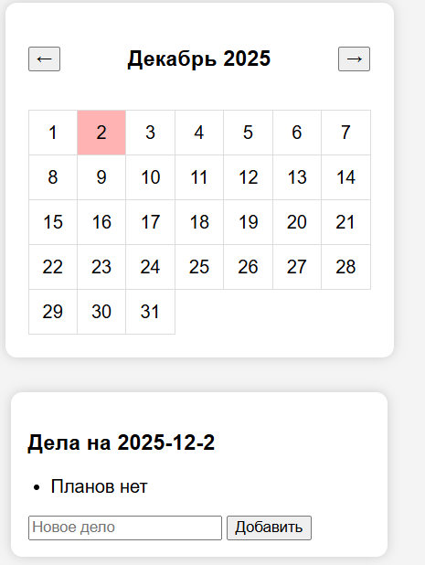
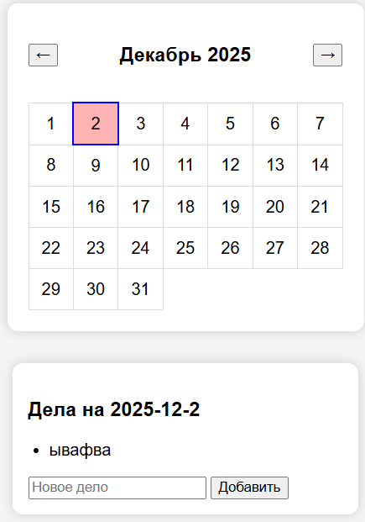
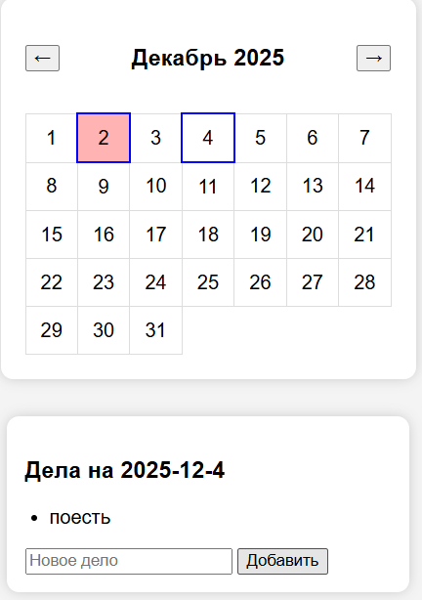
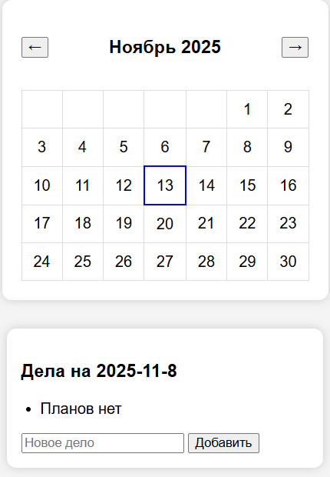

ссылка на репозиторий:
https://github.com/crazy222akella/veb.git
Вывод
Практика продемонстрировала, как DOM может служить основой для построения адаптивных интерфейсов, реагирующих на выбор пользователя и меняющих своё представление в зависимости от текущего состояния данных. Кроме того, стало очевидно, насколько важно правильное проектирование структуры данных — в частности, хранения списка дел по датам — для обеспечения удобства работы приложения и расширяемости функционала.
Полученный опыт показал преимущества событийно-ориентированной архитектуры, позволяющей отделить логику обработки пользовательских действий от визуального представления. Такой подход делает интерфейс более гибким, расширяемым и удобным для модификации.
Кроме того, работа показала, что использование собственных структур данных (например, объектных коллекций задач по датам) упрощает реализацию функциональности органайзера и облегчает дальнейшее расширение приложения.

